STAGE KARATE

Kata-Bunkai

Dirigé par :
Pascal MAGNY 7ème dan

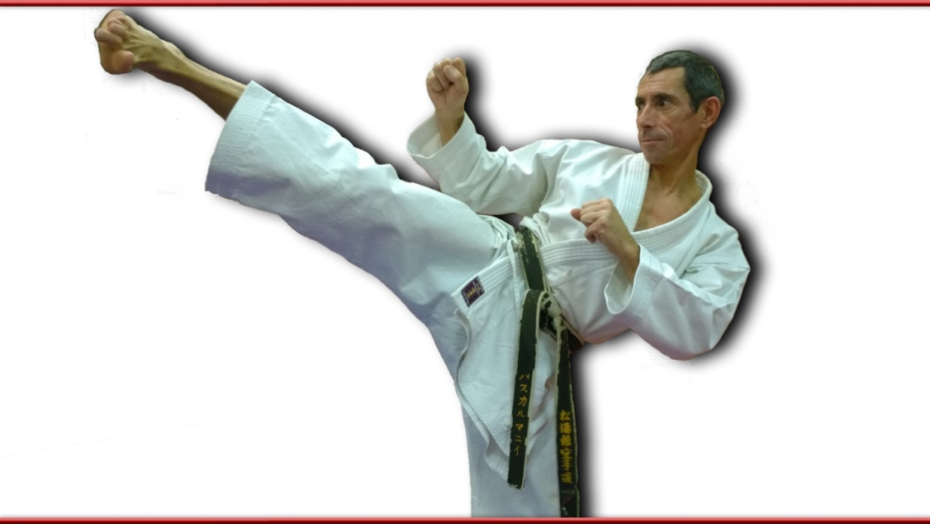

DIMANCHE 27 SEPTEMBRE 2020
De 10h à 12h

Participation 15€ le cours

ATTENTION inscription à l’avance
Pour confirmation du stage

Dojo David Douillet (Dans le Parc Buffon)
Rue du Maréchal Joffre
(En face de la mairie - parking police municipale)
77410 CLAYE SOUILLY

Renseignements et Inscriptions au : 06.86.84.69.06
Mail : pascalmagny.karate-shotokan@neuf.fr

PROCHAIN STAGE DIMANCHE 4 OCTOBRE 2020

